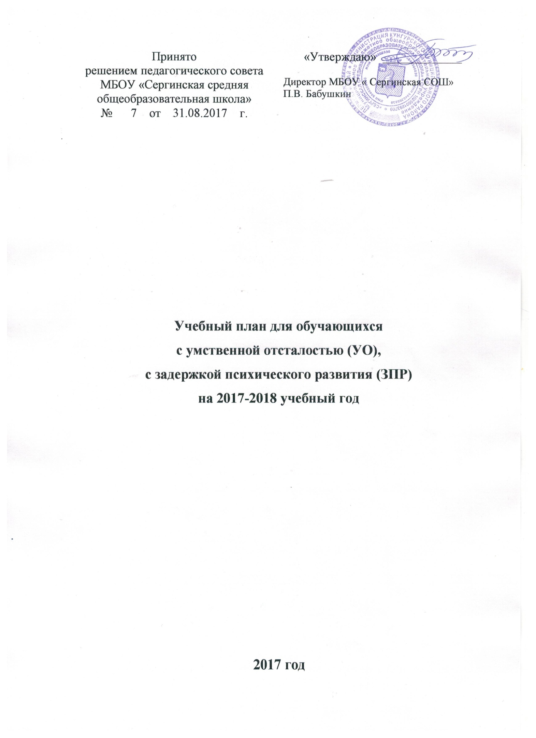

Учебный план по адаптированным образовательным программам с задержкой психического развития
Учебный план школы разработан в соответствии с нормативно-правовыми документами:
- закон РФ «Об образовании в РФ» от 29 декабря 2012г.;
- постановления Правительства РФ от 12.03.1997 г. № 288 "Об утверждении Типового положения о специальном (коррекционном) образовательном учреждении для обучающихся, воспитанников с ограниченными возможностями здоровья";
- приказ Министерства Образования РФ от 10.04.02 г №29/2065 «Базисный учебный план специальных (коррекционных) образовательных учреждений 8 вида: 1, 2 вариант;
-СанПиН 2.4.2.3286-15 "Санитарно-эпидемиологические требования к условиям и организации обучения и воспитания в организациях, осуществляющих образовательную деятельность по адаптированным основным общеобразовательным программам для обучающихся с ограниченными возможностями здоровья"
- устав МБОУ « Сергинская СОШ»
В 2017-2018 учебном году в МБОУ «Сергинская СОШ» предусматривается обучение учащихся в общеобразовательных классах по программам адаптированного обучения детей с задержкой психического развития (в третьем классе 1 человек; в четвертом классе 4; в пятом 3 ученика, в шестом 4 ученика, в седьмом классе 1 ученика, в восьмом – 2 человек, в девятом классе – 1).
По программе адаптированного обучения для детей с умственной отсталостью в школе на 2 ступени созданы малокомплектные классы (6,7) из 8 человек и (8,9) из 10 человек.
В учебном плане начального общего, основного общего образования обучающихся с ЗПР представлены семь предметных областей и коррекционно-развивающая область. Содержание учебных предметов, входящих в состав каждой предметной области, обеспечивает целостное восприятие мира, с учетом особых образовательных потребностей и возможностей обучающихся с ЗПР. Коррекционно-развивающая область включена в структуру учебного плана с целью коррекции недостатков психофизического развития обучающихся.
Учебный план состоит из двух частей — обязательной части и части, формируемой участниками образовательных отношений.

Обязательная часть учебного плана определяет состав учебных предметов обязательных предметных областей.
Обязательная часть учебного плана отражает содержание образования, которое обеспечивает достижение важнейших целей современного образования обучающихся с ЗПР:
формирование социальных компетенций, обеспечивающих овладение системой социальных отношений и социальное развитие обучающегося, а также его интеграцию в социальное окружение;
готовность обучающихся к продолжению образования на последующей ступени основного общего образования;
формирование основ нравственного развития обучающихся, приобщение их к общекультурным, национальным и этнокультурным ценностям;
формирование здорового образа жизни, элементарных правил поведения в экстремальных ситуациях;
личностное развитие обучающегося в соответствии с его индивидуальностью.
Часть учебного плана, формируемая участниками образовательных отношений, обеспечивает реализацию особых (специфических) образовательных потребностей, характерных для обучающихся с ЗПР, а также индивидуальных потребностей каждого обучающегося. Время, отводимое на данную часть, внутри максимально допустимой недельной нагрузки обучающихся использовано:
на увеличение учебных часов, отводимых на изучение отдельных учебных предметов обязательной части (по 1 часу на русский язык в 3 и 4 классах, по 1 часу на английский язык в 3 и 4 классах);
Коррекционно-развивающая область представлено фронтальными индивидуальными коррекционно-развивающими занятиями (логопедическими и психокоррекционными), направленными на коррекцию дефекта и формирование навыков адаптации личности в современных жизненных условиях. Выбор коррекционно-развивающих курсов для индивидуальных и групповых занятий делается исходя из психофизических особенностей обучающихся с ЗПР на основании рекомендаций ПМПК и индивидуальной программы реабилитации инвалида. Коррекционно-развивающие занятия в индивидуальной и групповой форме

.
Продолжительность учебного года на первой ступени общего образования составляет 34 недели. Продолжительность каникул в течение учебного года составляет не менее 30 календарных дней, летом — не менее 8 недель.
Продолжительность учебных занятий составляет 40 минут.

Годовой учебный план начального общего образования
обучающихся с задержкой психического развития
(вариант 1)
Предметные  области | Классы  Учебные предметы | Количество часов  в год |  |  |  |  | Всего
 |  | 1 | . 2 | 3 | 4
Обязательная часть
Филология | Русский язык | - | - | 170 | 170 |  | 340
 | Литературное чтение | - | - | 136 | 102 |  | 238
 | Иностранный язык | - | - | 68 | 68 |  | 136
Математика и информатика | Математика | - |  | 136 | 136 |  | 272
Обществознание и естествознание | Окружающий мир | - | - | 68 | 68 |  | 136
Основы религиозных культур и светской этики | Основы религиозных культур и светской этики | − | − | - | 34 |  | 34
Искусство | Музыка | - | - | 34 | 34 |  | 68
 | Изобразительное искусство | - | - | 34 | 34 |  | 68
Технология | Технология | - | - | 34 | 34 |  | 68
Физическая культура | Физическая культура | - | - | 102 | 102 |  | 104
Итого |  | - | - | 782 | 782 |  | 1564
Часть, формируемая участниками образовательного процесса |  | - | - | - | - |  | -
Максимально допустимая годовая нагрузка (при 5-дневной учебной неделе) |  | - | - | 782 | 782 |  | 1564
Внеурочная деятельность (включая коррекционно-развивающую область): |  | - | - | 340 | 340 |  | 680
коррекционно-развивающая область |  | - | - | 204 | 204
коррекционно-развивающие занятия  -логопедические занятия  -психокоррекционные занятия |  | - | - | 204 | 204
направления внеурочной деятельности |  | - | - | 136 | 136

Недельный учебный план начального общего образования
обучающихся с задержкой психического развития
(вариант 1)
Предметные  области | Классы  Учебные предметы | Количество часов  в неделю |  |  |  |  | Всего
 |  | 1 | 2 | 3 | 4
Обязательная часть
Филология | Русский язык | - | - | 5 | 5 |  | 10
 | Литературное чтение | - | - | 4 | 3 |  | 7
 | Иностранный язык | - | - | 2 | 2 |  | 4
Математика  и информатика | Математика | - | - | 4 | 4 |  | 8
Обществознание и естествознание | Окружающий мир | - | - | 2 | 2 |  | 4
Основы религиозных культур и светской этики | Основы религиозных культур и светской этики | − | − | − | 1 |  | 1
Искусство | Музыка | - | - | 1 | 1 |  | 2
 | Изобразительное искусство | - | - | 1 | 1 |  | 2
Технология | Технология | - | - | 1 | 1 |  | 2
Физическая культура | Физическая культура | - | - | 3 | 3 |  | 6
Итого |  | - | - | 23 | 23 |  | 46
Часть, формируемая участниками образовательного процесса |  | - | - | - | - |  | -
Максимально допустимая недельная нагрузка (при 5-дневной учебной неделе) |  |  | - | 23 | 23 |  | 46
Внеурочная деятельность (включая коррекционно-развивающую область): |  |  | - | 10 | 10 |  | 20
коррекционно-развивающая область |  |  | - | 6 | 6 |  | 12
коррекционно-развивающие занятия  -логопедические занятия  -психокоррекционные занятия |  |  | - | 6 | 6 |  | 12
направления внеурочной деятельности |  |  | - | 4 | 4 |  | 12

Учебный план на 2017 - 2018 учебный год
по адаптированным программам для детей с ЗПР
Предметные области | Учебные предметы
 |  | 5  кл | 6  кл | 7  кл | 8  кл | 9  кл
Филология | Русский язык | 6 (210) | 6 (210) | 4(140) | 4(140) | 3(102)
 | Литература | 3 (105) | 3 (105) | 2 (70) | 2(70) | 3(102)
 | Иностранный язык (английский) | 3 (105) | 2 (70) | 2(70) | 2(70) | 2(68)
Математика и информатика | Математика | 5 (175) | 5 (175) | 5(175) | 5(175) | 5(170)
 | Информатика |  |  | 1 (35) | 1 (35) | 2(68)
Человек | ОДНКНР/Мой Пермский край | 0,5/0,5 | - | - | - | -
 | История и обществоведение | 2 (70) | 2 (70) | 2 (70) | 2 (70) | 2 (68)
 | Обществознание |  | 1 (35) | 1 (35) | 1 (35) | 1(34)
Естествознание | Биология | 1 (35) | 1 (35) | 2 (70) | 2(70) | 2(68)
 | Физика | - | - | 2 (70) | 2(70) | 2(68)
 | Химия | - | - | - | 2(70) | 2(68)
 | География | 1 (35) | 1 (35) | 2 (70) | 2(70) | 2(68)
Искусство | Музыка | 1(35) | 1 (35) | 1(35)
 | ИЗО | 1(35) | 1(35) | 1(35) | 1(35) | 1(34)
Физическая культура | Физкультура | 3 (105) | 3 (105) | 3 (105) | 3 (105) | 3 (102)
Технология | Технология (труд) | 2 (70) | 2 (70) | 2 (70) | 1(35) | -
 | ОБЖ |  |  |  | 1(35) | -
 | Коррекционно-развивающая область
Коррекционно-развивающие занятия | Обязательные индивидуальные и групповые коррекционные занятия | 1 (35) | 2 (70) | 2 (70) | 2(70) | 2(70)
 | Итого | 29 | 30 | 32 | 33 | 33
Учебный план для обучающих с умственной отсталостью
Учебный план состоит из двух частей — обязательной части и части, формируемой участниками образовательных отношений.
Обязательная часть учебного плана определяет состав учебных предметов обязательных предметных областей.
Обязательная часть учебного плана отражает содержание образования, которое обеспечивает достижение важнейших целей современного образования обучающихся с умственной отсталостью (интеллектуальными нарушениями):
формирование жизненных компетенций, обеспечивающих овладение системой социальных отношений и социальное развитие обучающегося, а также его интеграцию в социальное окружение;
формирование основ духовно-нравственного развития обучающихся, приобщение их к общекультурным, национальным и этнокультурным ценностям;
формирование здорового образа жизни, элементарных правил поведения в экстремальных ситуациях.
Часть базисного учебного плана, формируемая участниками образовательных отношений, обеспечивает реализацию особых (специфических) образовательных потребностей, характерных для данной группы обучающихся, а также индивидуальных потребностей каждого обучающегося.
Часть учебного плана, формируемая участниками образовательных отношений, предусматривает:
увеличение учебных часов, отводимых на изучение отдельных учебных предметов обязательной части (7 класс – 1 час на профильный труд);
введение учебных курсов, обеспечивающих удовлетворение особых образовательных потребностей обучающихся с умственной отсталостью (интеллектуальными нарушениями) и необходимую коррекцию недостатков
в психическом и (или) физическом развитии (6-9 классах – курс «Этика);
"Этика" - учебный предмет ( 6-9 кл.), направлен на формирование нравственного самосознания обучающихся среднего и старшего подросткового возраста, развитие у обучающихся навыков социального поведения в ближайшем окружении: семье, со сверстниками, старшими, в трудовой и досуговой деятельности и др. Предмет предполагает широкое использование новых форм организации учебного процесса: беседы, диспуты, деловые и ролевые игры, интегрированные уроки и др

Содержание коррекционно-развивающей области учебного плана представлено коррекционными занятиями (логопедическими и психокоррекционными). Всего на коррекционно-развивающую область отводится 4 часов в неделю.
Выбор коррекционных индивидуальных и групповых занятий, их количественное соотношение осуществляет общеобразовательной организацией самостоятельно, исходя из психофизических особенностей обучающихся с умственной отсталостью на основании рекомендаций психолого-медико-педагогической комиссии и индивидуальной программы реабилитации инвалида. Время, отведенное на реализацию коррекционно-развивающей области, не учитывается при определении максимально допустимой недельной нагрузки..
Трудовая подготовка направлена на формирование у учащихся трудолюбия, настойчивости, умение работать в коллективе, овладение ими знаниями о самостоятельной жизни, практическое обучение жизненно необходимым умениям и навыкам. Целью программы профильного трудового обучения («Профильный труд») в 6-9 классах является подготовка учащихся к самостоятельному труду по специальностям: швейное и столярное дело. В течении двух первых недель июня предусмотрено прохождение трудовой практики.

Учебный план образования
обучающихся с умственной отсталостью (интеллектуальными нарушениями):
V- VIII классы
Предметные области | Классы  Учебные предметы |  | Количество часов в неделю
 |  |  | V | VI | VII | VIII | IX | Всего
Обязательная часть
1. Язык и речевая практика |  | 1.1.Русский язык  1.2.Чтение  (Литературное чтение) |  | 4  4 | 4  4 | 4  4 | 4  4 | 16  16
2. Математика |  | 2.1.Математика |  | 4 | 4 | 4 | 4 | 16
3. Естествознание |  | 3.1.Природоведение  3.2.Биология  3.3. География | -  - | 2  2 | -  2  2 | -  2  2 | -  2  2 | 2  6  8
4. Человек и общество |  | 4.1. Мир истории  4.2. Основы социальной жизни  4.3. История Отечества | -  - | 2  2  - | -  2  2 | -  2  2 | -  2  2 | 2  8  6
5. Искусство |  | 5.1. Изобразительное искусство  5.2. Музыка |  | -  - | -  - | -  - | -  - | -  -
6. Физическая культура |  | 6.1. Физическая культура |  | 3 | 3 | 3 | 3 | 12
7. Технологии |  | 7.1. Профильный труд |  | 6 | 7 | 8 | 8 | 29
Итого |  |  |  | 29 | 30 | 31 | 31
Часть, формируемая участниками образовательных отношений  Этика |  |  | - | 1  1 | 1  1 | 1  1 | 1  1
Итого |  |  |  | 30 | 31 | 32 | 32
Максимально допустимая недельная нагрузка (при 5-дневной учебной неделе) |  |  |  | 30 | 32 | 33 | 33
Коррекционно-развивающая область (коррекционные занятия)  Логопедическая коррекция  Психологическая коррекция |  |  |  | 2  2 | 2  2 | 2  2 | 2  2

Учебный план на 2017-2018 учебный год
по адаптированным программам для детей с умственной отсталостью
Малокомплектный класс.
Образовательные области | Учебные предметы | 8/9 кл.  ( количество часов в неделю) к финансированию
1. Язык и речевая практика | Русский язык | 4
 | Чтение | 4
2. Математика | Математика и информатика | 4
Человек и общество | Мир истории  История отечества | 2
 | Основы социальной жизни | 2
Естествознание | Биология | 2
 | География | 2
Технология | Профильный труд | 8
Физическая культура | Физическая культура | 3
Часть, формируемая участниками образовательных отношений | Этика | 1
 | Всего | 32

Учебный план на 2017-2018 учебный год

Малокомплектный класс детей с умственной отсталостью.
Образовательные области | Учебные предметы | 6/7 кл.  ( количество часов в неделю) | Финансирование
Язык и речевая практика | Русский язык, устная речь | 4/4 | 4
 | Чтение | 4/4 | 4
Математика | Математика и информатика | 4/4 | 4
Человек и общество | Мир истории  История Отечества | 2/-  -/2 | 2
 | Основы социальной жизни | 2/2 | 2
Естествознание | География | 2/2 | 2
 | Биология  Природоведение | -/2  2/- | 2
Технология | Профильный труд | 6/7 | 6
Физическая культура | Физическая культура | 3/3 | 3
Часть, формируемая участниками образовательных отношений) | Этика | 1 | 1
 | Всего | 30/31 | 30

Индивидуальный учебный план
Овчинникова Александра Рамилевича
обучающегося в школе
по программе «Особый ребенок» на 2017-2018 учебный год
Предмет | Шестой год обучения
Чтение | 2
Письмо | 2
Счет | 2
Развитие речи, предметные уроки и экскурсии | 2
Хозяйственно-бытовой труд и развитие навыков самообслуживания | 4
Рисование | 1
Пение и ритмика | 1
Физическая культура | 2
Трудовое обучение | 14
Всего: | 30
Логопедические занятия | 3

Учебный план
Башариной Евгении
обучающаяся в школе
по программе «Особый ребенок» на 2017-2018 учебный год

Предмет | Четвертый год обучения
Чтение | 2
Письмо | 2
Счет | 2
Развитие речи, предметные уроки и экскурсии | 2
Предметно-практическая деятельность, конструирование, ручной труд | 4
Рисование | 1
Пение и ритмика | 1
Хозяйственно-бытовой труд и привитие навыков самообслуживания | 3
Физическая культура | 2
Трудовое обучение | 4
Всего: | 23
Логопедические занятия | 4

Учебные планы разработаны в соответствии с действующим законодательством РФ в области общего образования и образования лиц с ОВЗ, реализует основные принципы и положения концепции Института Коррекционной Педагогики РАО о поэтапном реформировании системы специального образования.
Содержание учебных предметов определено программой:
  - Программа классов (групп) для умственно детей (IQ 20-49 по МКБ-10) (Программа «Особый ребенок») - Пермь, 2010;
Образовательные области представлены компонентами:
- «Родной язык и литература»: «Чтение», «Письмо»;
- «Математика»: «Счет»;
- «Искусство»: «Рисование»,
- «Трудовая подготовка»: «Предметно-практическая деятельность, конструирование, ручной труд
- «Коррекционные курсы»: «Развитие речи, предметные уроки и экскурсии»;
- «Коррекционные занятия»: «Индивидуальные и групповые логопедические занятия»,

